GUIツール　MySQL Workbench

MySQL Workbenchは、元々スキーマ設計のためのE/R図作成ツールとして開発され

そこにSQL開発機能や運用管理機能、マイグレーション(移行)機能が統合されました。

Windows、Mac OS、Linuxにインストール可能で、MySQLサーバーと一緒に

インストールすることも、個別でインストールすることも出来ます。

・Workbench機能一覧

|  |  |
| --- | --- |
| 機能 | 説明 |
| SQL開発 | データベースサーバ接続の作成および管理が可能。  SQLエディタからSQL文を実行することが出来る。 |
| データモデリング（設計） | データモデルをグラフィカルに作成が可能。  また、フォワードエンジニアリングでテーブル定義をしたり、リバースエンジニアリングでER図の作画が出来る。 |
| サーバー管理 | データベースの状態の表示やユーザの管理などのMySQLサーバーインスタンスを管理できます。 |
| データ移行 | その他のRDBMSからデータをMySQLに移行できます。移行では、以前のバージョンのMySQLから最新リリースへの移行もサポートしています。 |
| MySQL Enterpriseサポート | 有償版のCommercial Editionの機能  MySQL Enterprise Backup、MySQL Firewall、  MySQL Auditなどがある。 |

なお、Workbenchには無料で使用できるCommunity版と有償機能付きの

Commercial版があり一部機能は商用版のみ使用可能。

|  |  |
| --- | --- |
| エディション | 有償／無償 |
| MySQL Workbench Community  (Open Source, GPL) | 無償 |
| MySQL Workbench Commercial  (Standard Edition and Enterprise Edition) | 有償 |

・詳細な機能の違いは公式リファレンス参照

<https://www.mysql.com/products/workbench/features.html>

# 接続設定について

Workbenchには、SQL開発機能や運用管理機能が備わっているため、データベースに接続する必要があります。そこで、まずはMySQLデータベースとの接続定義を作成する方法について学習します。

ハンズオン　データベースの接続設定をする。

１．Windowsのメニューから、「MySQL Workbench」を選択してツールを起動させる。

２．MySQL Connectionsの横にある＋をクリックして新規接続設定を開く

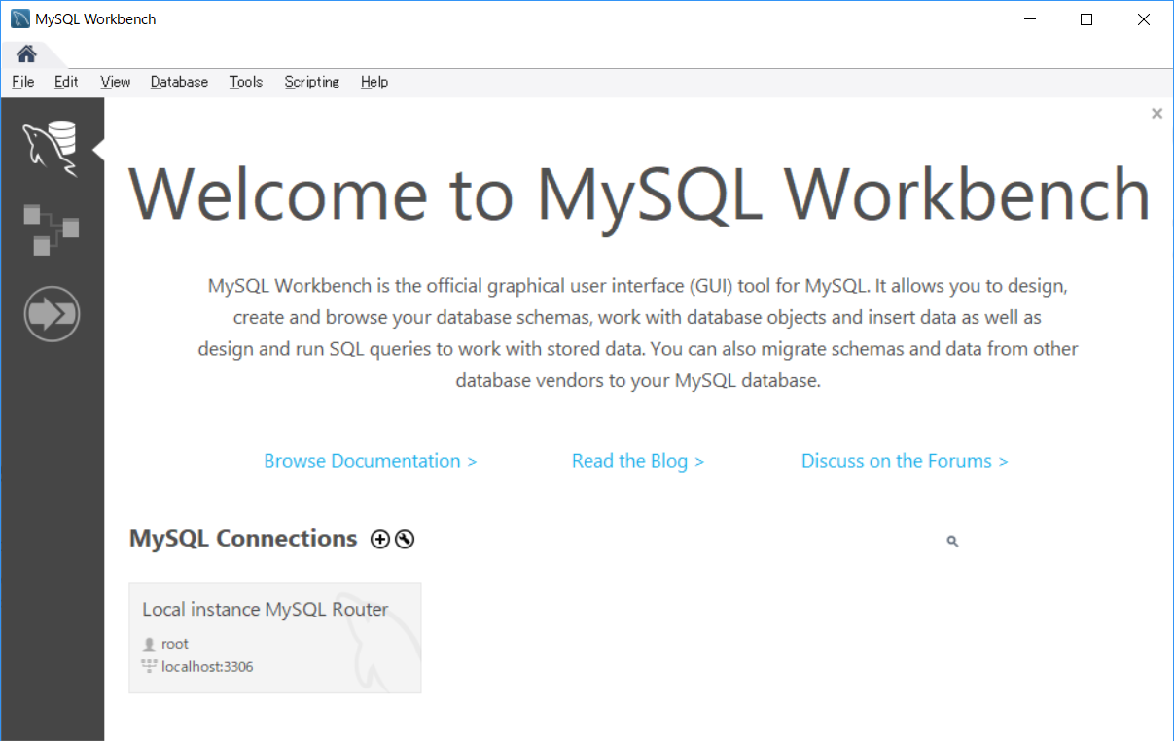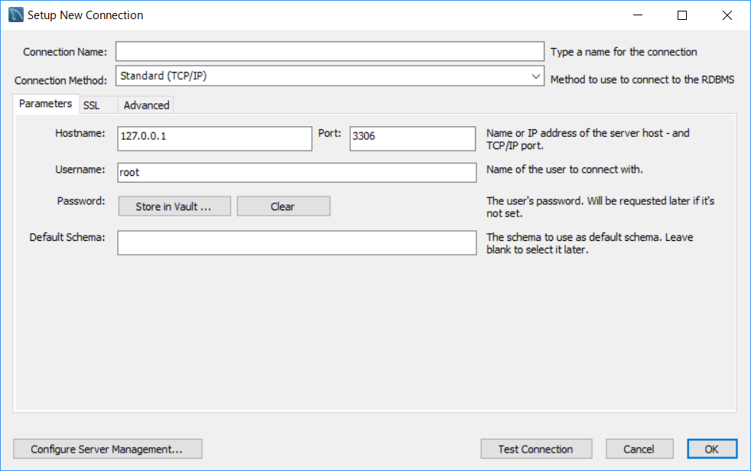

３．dbuserユーザでstudbデータベースに接続する設定の新規登録をする。

以下の内容を記入して「Test Connection」で接続を確認する。

その後、「OK」で設定を完了させる

|  |  |  |
| --- | --- | --- |
| 項目 | 説明 | 設定値 |
| Connection Name | データベース接続名 | Studb_local |
| Connection Method | 接続方法 | TCP/IP |
| Hostname | サーバー名 | localhost |
| Port | ポート番号 | 3306 |
| Username | データベースユーザ | dbuser |
| Password | ログインパスワード | ecc |
| Default Schema | デフォルトデータベース名 | studb |

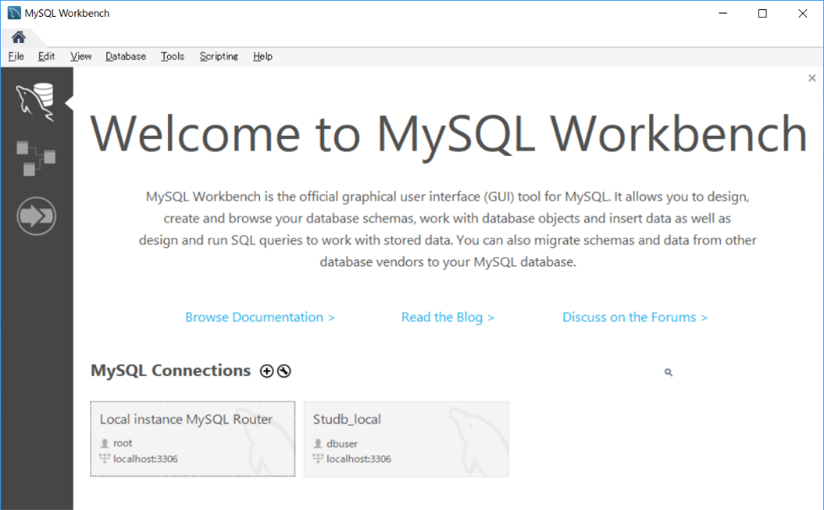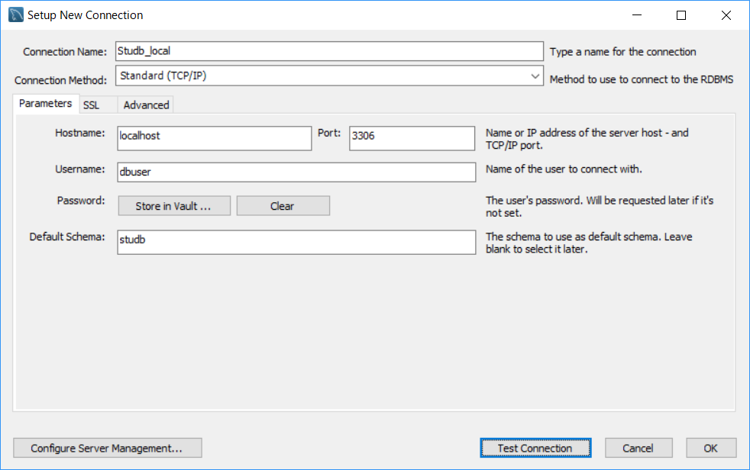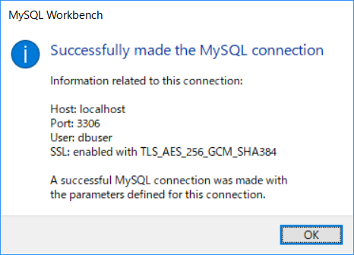

４．dbuserでstudbに接続をする。

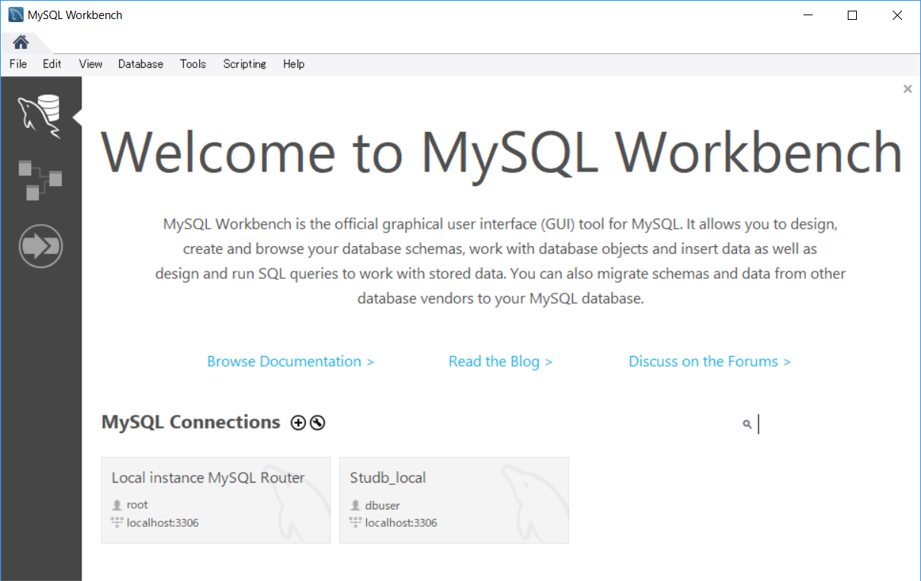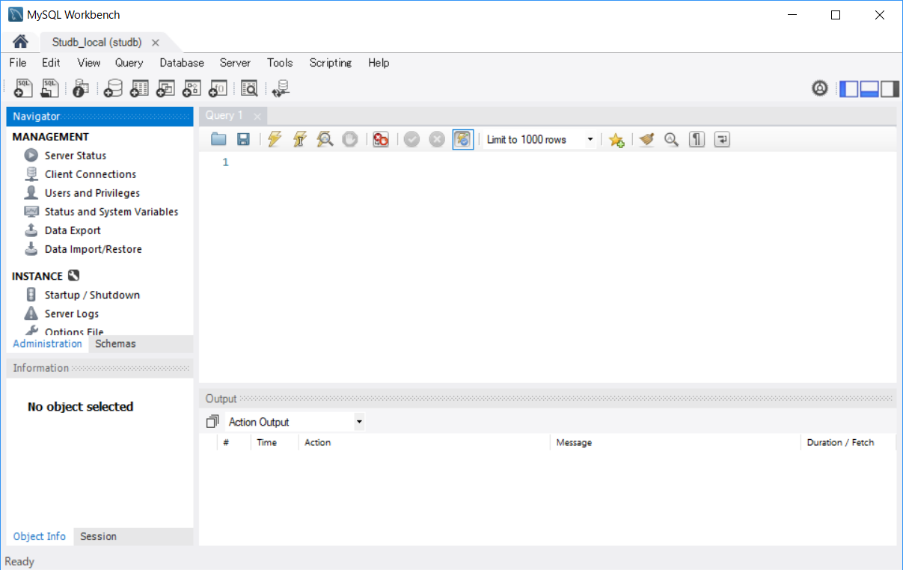

・Navigator部のタブについて

|  |  |
| --- | --- |
| タブ | 説明 |
| Administration | サーバーの管理やステータス、パフォーマンスに関する項目 |
| Schemas | MySQLサーバー内のオブジェクトに関する項目 |

# MySQLを使った開発支援機能

左側のNavigatorにあるSchemasタブでは、ツリー構造でオブジェクトを確認・管理を行うことが出来ます。また、クエリーエディタも備わっており、ここでSQL文を実行することも可能です。

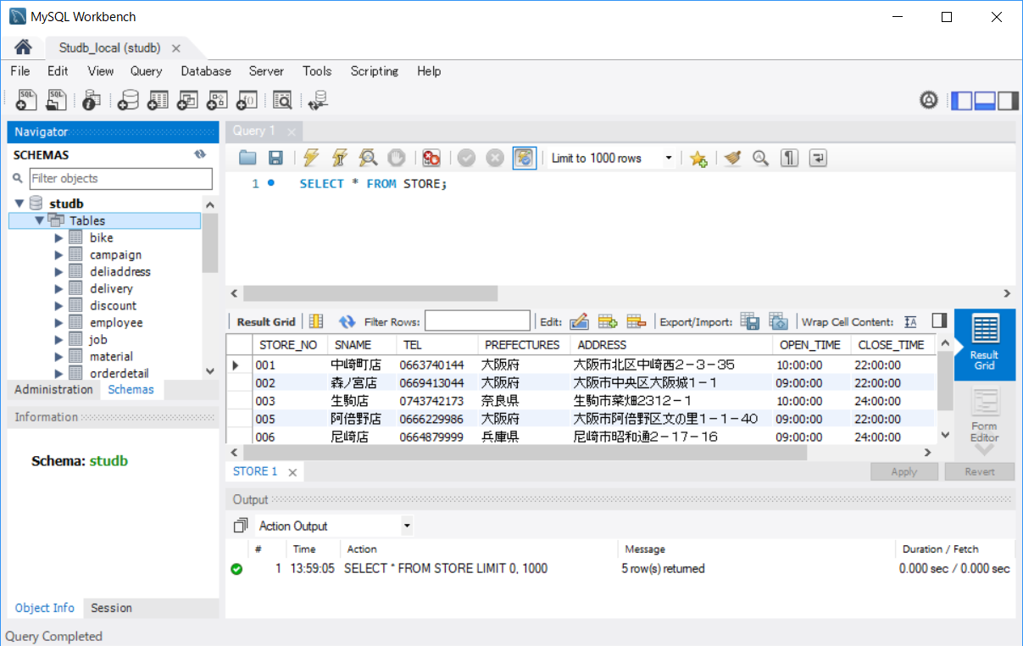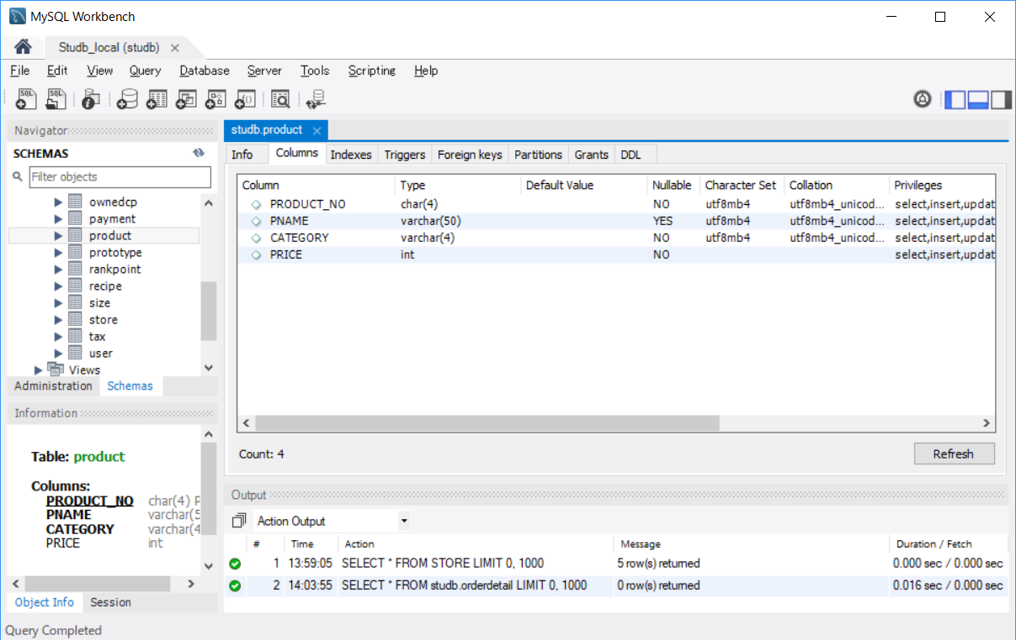

オブジェクト一覧

SQLエディタ

SQL結果画面

オブジェクト詳細

ハンズオン　Workbenchでデータベースを操作しよう

１．Query１タグにあるSQLエディタに以下のSQLを記述する

SELECT pname, price FROM product WHERE pname LIKE '%BBQ%'



２．アイコンをクリックしてSQL文を実行させる。

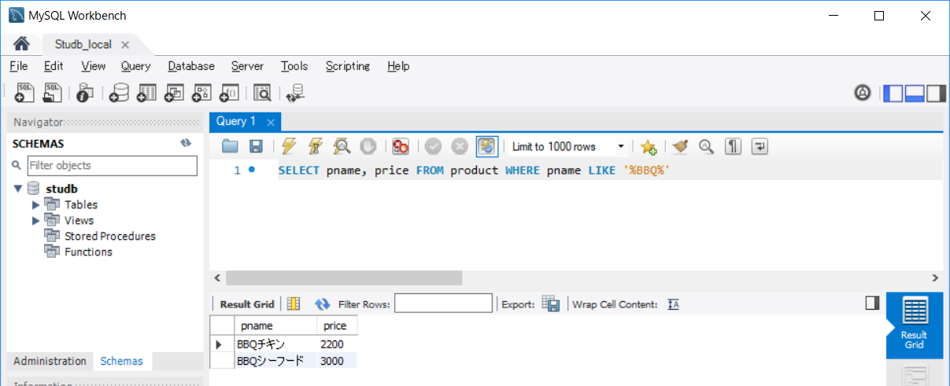

３．Employee表にあるアイコンをクリックして、テーブル定義を表示させる。

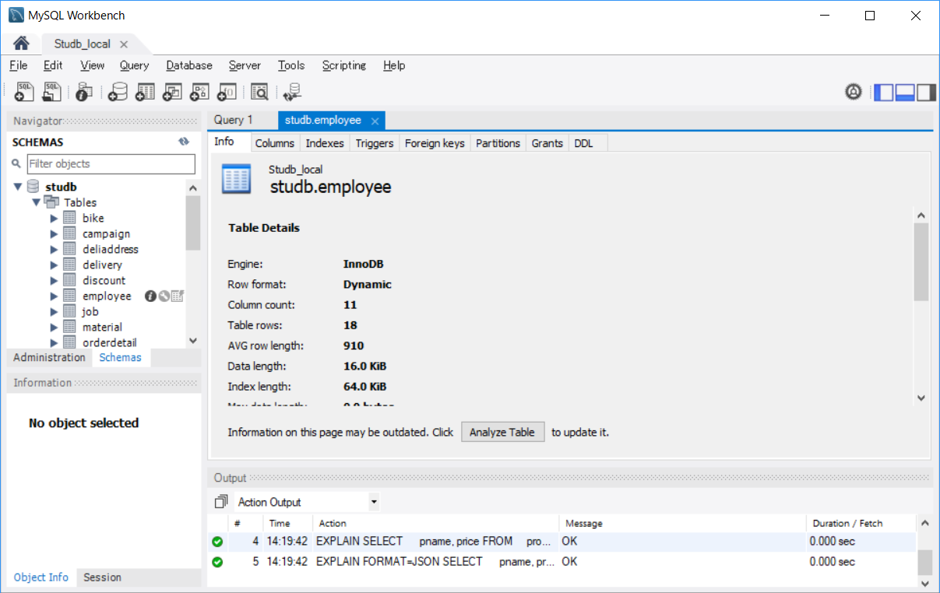

４．Columnsタブなどの情報を表示してテーブル構造を確認する。

# MySQLサーバーの管理系機能

左側のNavigatorにあるAdministrationタブでは、サーバーの管理を行うメニューが表示されます。データベースの管理に関する内容なので、基本的にrootユーザなど管理者ユーザで操作を行います。なお、授業では一部機能の紹介のみに留めておきます。

・MANEGEMENTに関する項目

|  |  |
| --- | --- |
| 機能 | 説明 |
| Server Status | データベースサーバの稼働状態をグラフなどで  確認できます。 |
| Client Connections | データベースに接続しているセッションを確認できます。  またセッションを切断することも可能です。 |
| User and Privileges | ユーザ管理が出来ます。新しいユーザを追加したり  権限の付与・剥奪が可能です。 |
| Data Export | データベースからデータを抜き出すことが出来ます。 |
| Data Import/Restore | データをデータベースに導入することが出来ます。 |

・INSTANCEに関する項目

|  |  |
| --- | --- |
| 機能 | 説明 |
| Startup/Shutdown | データベースの起動と停止が可能です。  この機能を利用するには、OSのサービスが登録されている必要があります。 |

ハンズオン　Workbenchによるサーバ管理

１．ホームタブをクリックして、HOME画面に戻る。

２．rootユーザでMySQLに接続する。

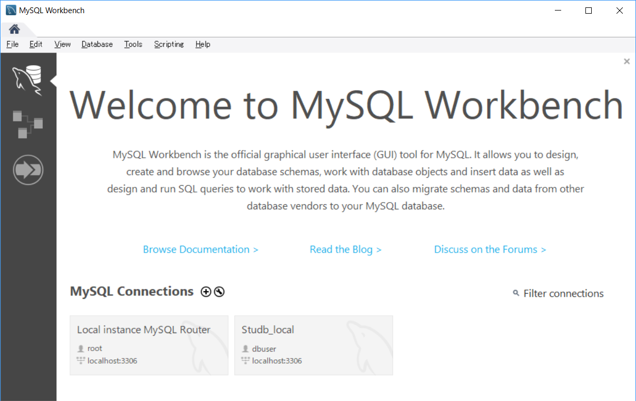

３．「User and Privileges」をクリックして、ユーザ情報一覧を確認する。

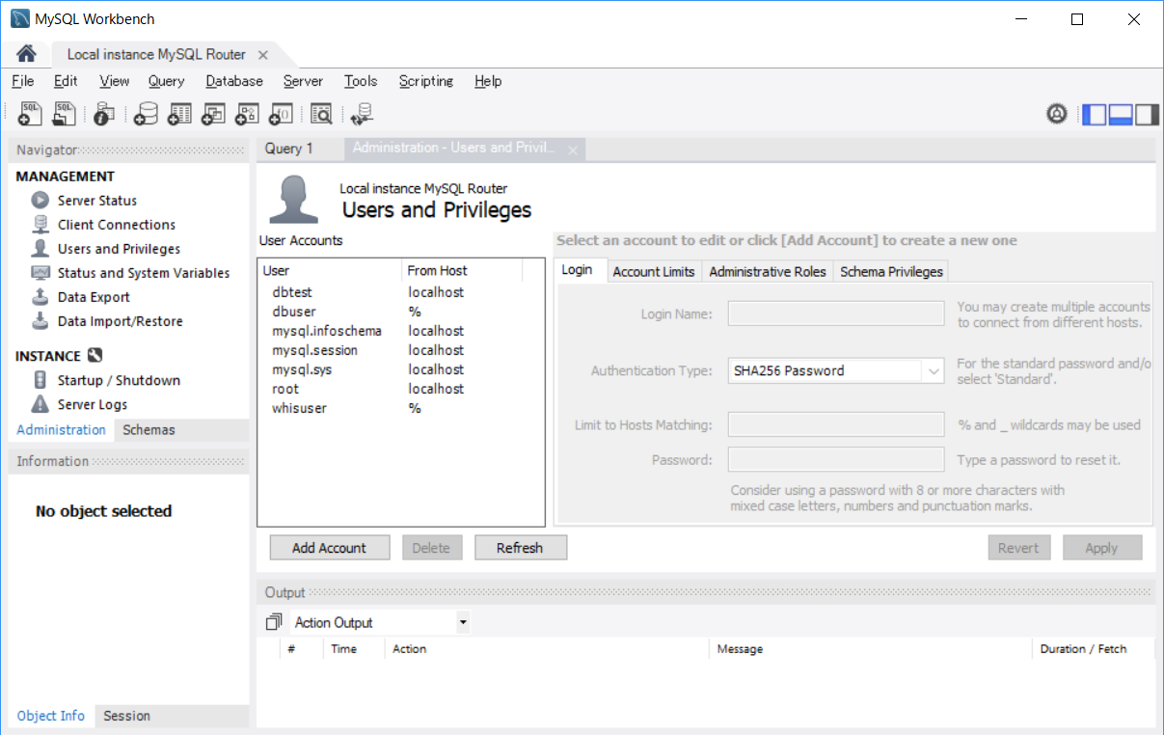

４．「Client Connections」をクリックして、セッション情報を確認する。

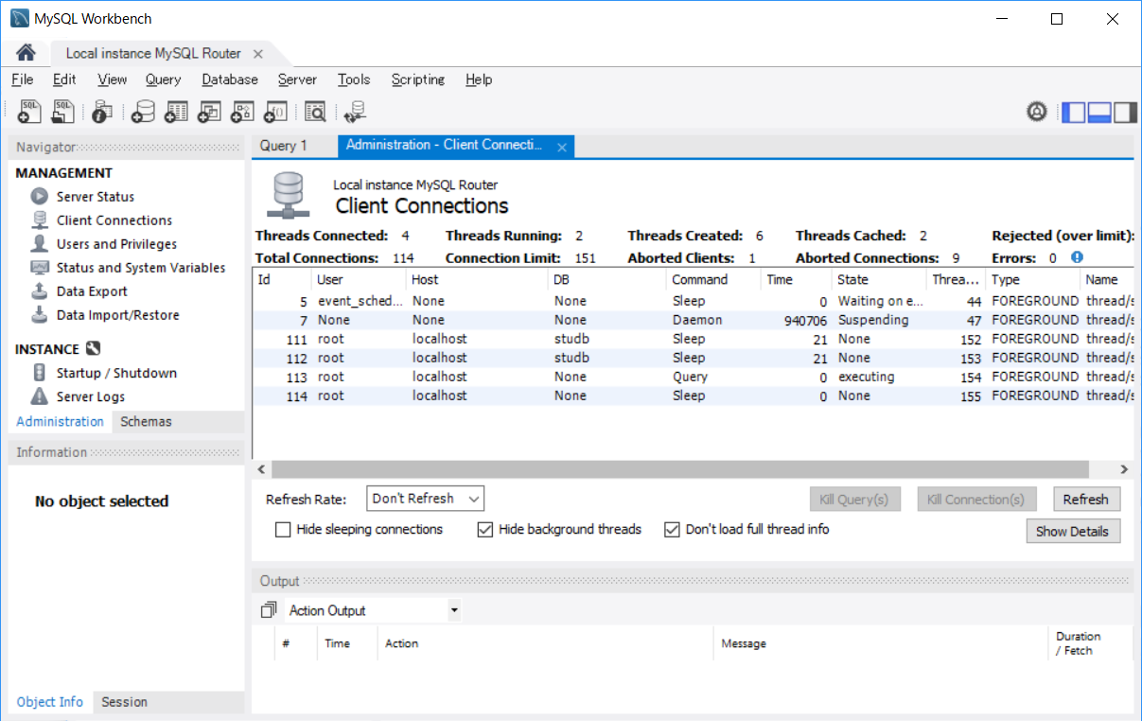

５．コマンドプロンプトでユーザ：dbuser、DB：studbでMySQLにログインして下さい。

６．WorkbenchのClient Connectionsにある「Refresh」をクリックして

セッション情報を更新してください。

# ER図を用いたスキーマ設計

MySQL Workbenchには、ER図を用いたスキーマ設計機能があります。この機能を使用するにはModelsのメニューを使用します。

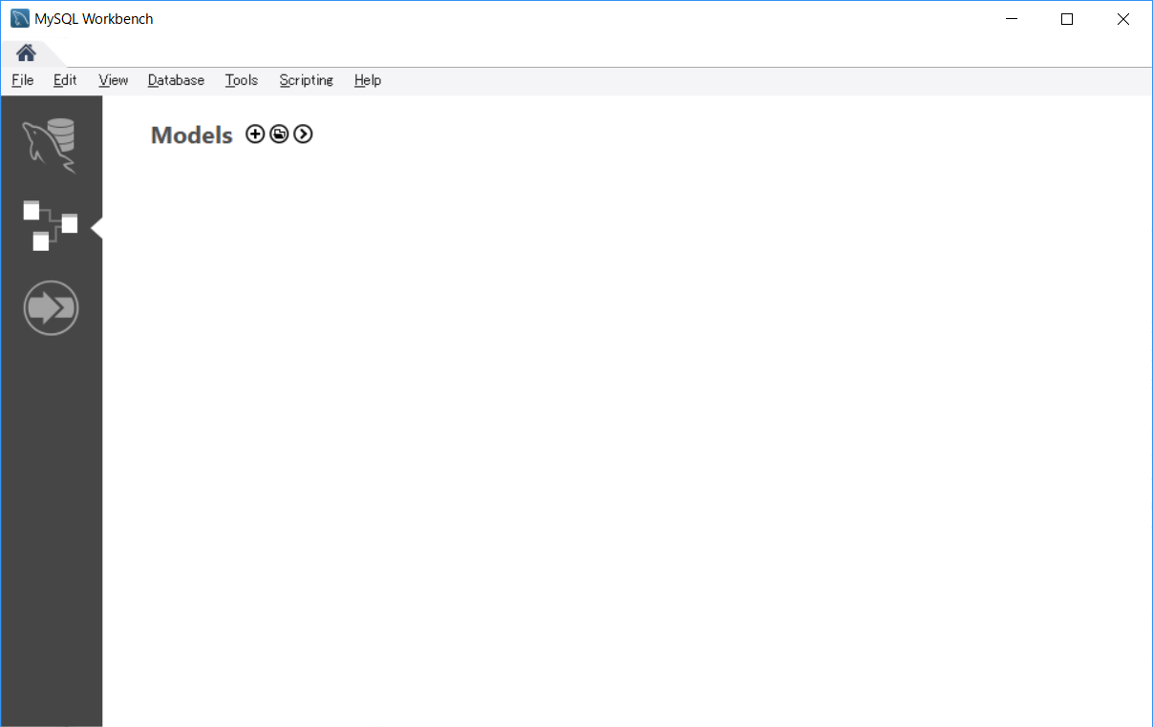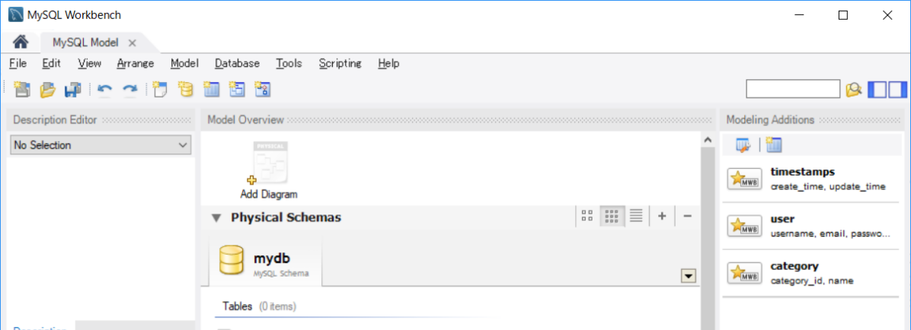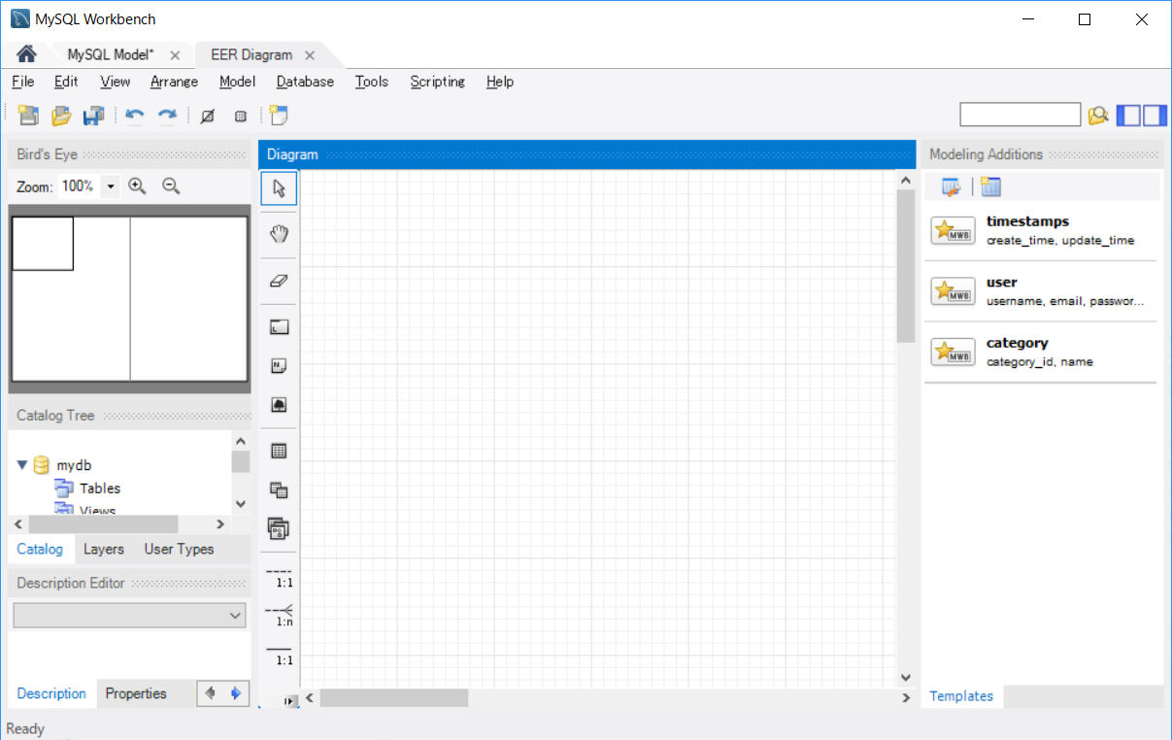

新規データモデルを作成する時は

「＋」をクリック

新しいER図を作成する時は

「Add Diagram」をクリック

Workbenchには「フォワードエンジニアリング」と「リバースエンジニアリング」が出来る機能が備わっています。

|  |
| --- |
| フォワードエンジニアリング |
| Workbenchで作図したER図を元に、MySQLデータベース上にテーブルなどの  オブジェクトの作成を行う。また、直接オブジェクトを作成するのではなく、  DDL文などオブジェクトを作成するためのSQLスクリプトを作成することも可能。 |
| リバースエンジニアリング |
| MySQLデータベース上に作成されているテーブルなどを元に、  既存のオブジェクト定義からER図の作図を行う。 |

ER図の作図自体は、概念設計・論理設計で学習しました。そこから論理設計を行いテーブル定義書の作成をして、データベースの構築までを授業で行いました。

ハンズオンでは現在構築されているデータベースから全てのテーブルを含むER図をリバースエンジニアリングで作図を行います。

ハンズオン　リバースエンジニアリングでER図を作図する

１．新しい作図領域を表示する。



２．「Database – Reverse Engineer…」をクリックしてウィザードを開く

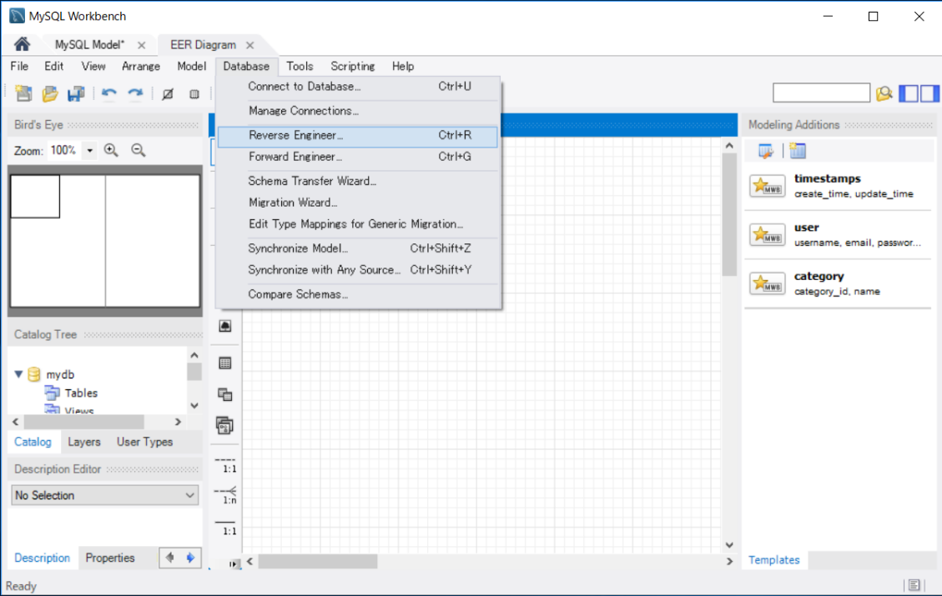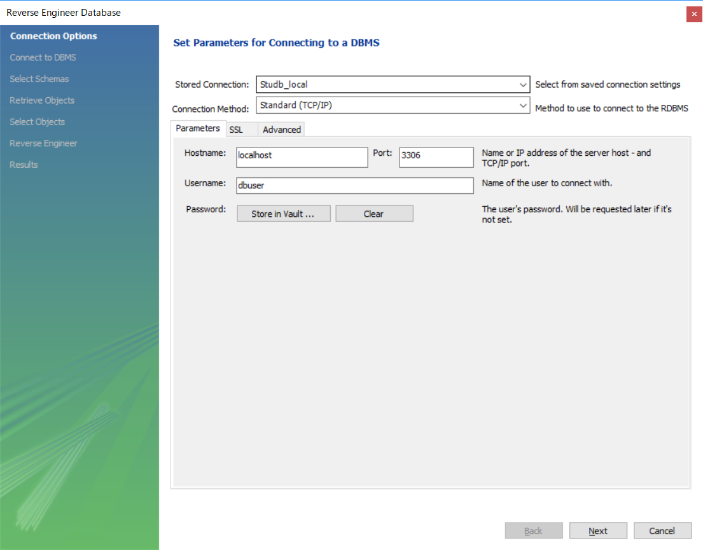

３．ER図に図式化するデータベースの接続先やユーザ名などを指定して「Next」

※Stored Connectionに各自が設定した接続情報があるので、

基本的にはこちらの指定のみでOK

４．指定された情報でデータベースに接続できるかチェックが入るので

問題なければそのまま「Next」

５．ER図にするデータベース領域を選択して「Next」

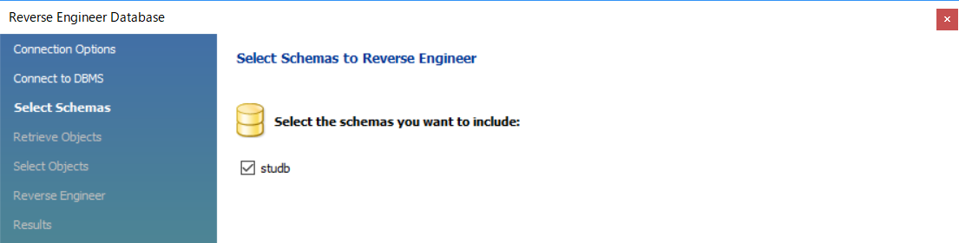

６．オブジェクトの読み込みが実行されるので、終了すれば「Next」

７．ER図に図式化するオブジェクトを選択して「Execute＞」

※Viewを対象外にしています。

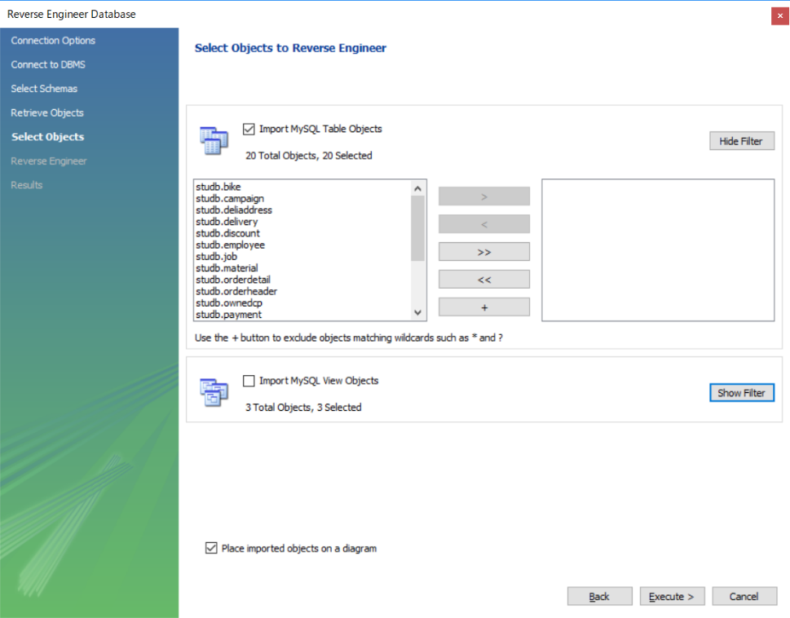

８．完了すれば「Next」、完了結果画面が出れば「Finish」

９．ER図が作図されていればOK

※機械的に図式化しているので、見やすくするために並び替えを行う必要があります。

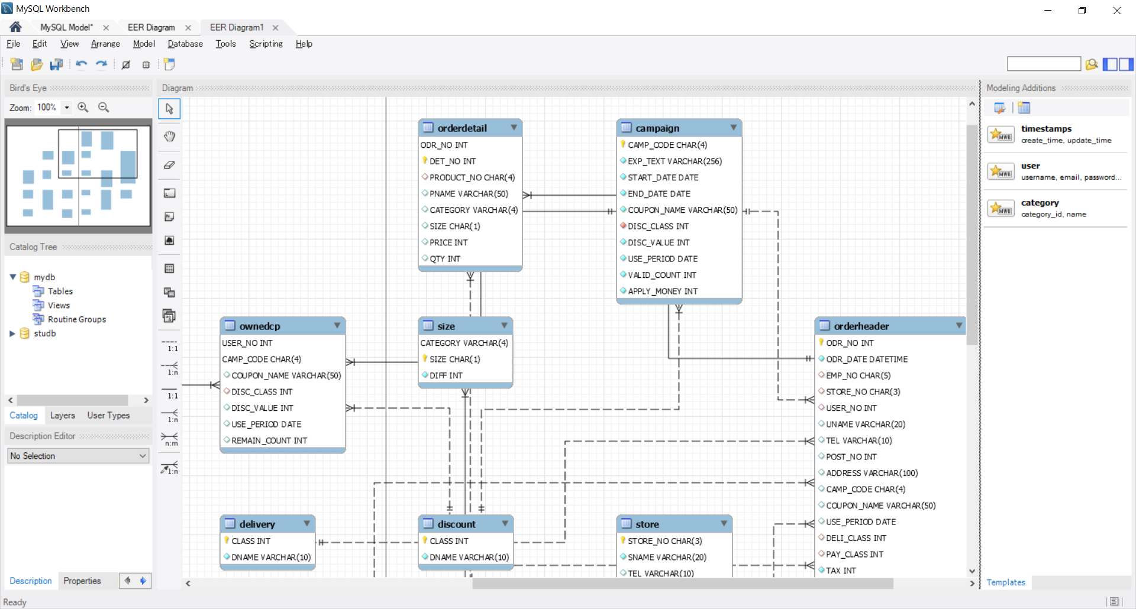

１０．「database2.mwb」の名称でER図を保存する。